〈タイトル〉
応募用紙

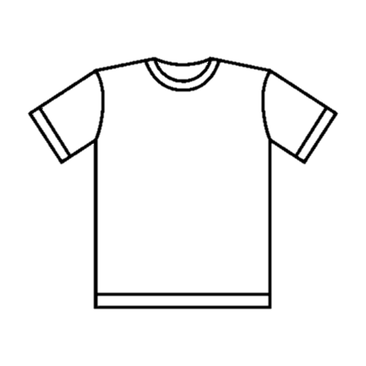

整理番号

デザインの説明（このデザインにした理由、ポイントの解説など）

Ｔシャツサイズ（〇印をしてください） １３０ ・ １５０ ・ Ｓ ・ Ｍ ・ Ｌ ・ ２ＸＬ

住  所 | 〒 |  | 電話番号
ふりがな |  |  |  |  | 年  齢 | 歳
氏 名
学校名  企業名 |  |  |  |  | 学  年
年生

